**RESPUESTA A OFICIO CONTRALORÍA**

1. **SINIESTRO SIN SOPORTE DE TRANSFERENCIA BANCARIA**

* Para el siniestro 930-87-30271 RUI 29530 fila 51 de la “BASE PRINCIPAL” del archivo de Excel “Pagos realizados por Aseguradora Solidaria con cargo al seguro**”,** en relación con el soporte de pago OP 800353100, informamos que en nuestro sistema el pago aparece como realizado:

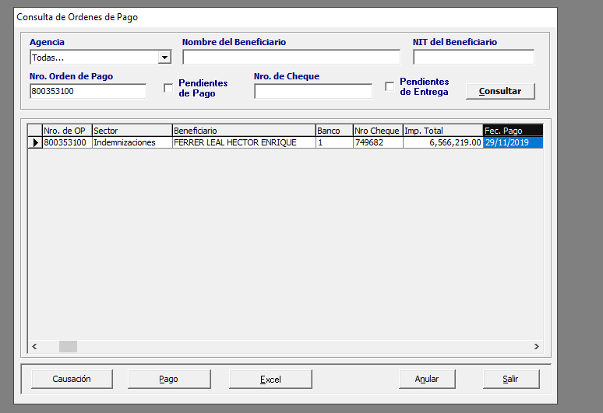

* Para el siniestro 930-87-30221 RUI 23544 fila (118), de la “BASE PRINCIPAL” del archivo de Excel “Pagos realizados por Aseguradora Solidaria con cargo al seguro**”** frente al pago de la OP No. 800629271, en la carpeta correspondiente se encuentra el soporte identificado con el mismo número de la orden de pago.
* RUI 23544, La carpeta cuenta con todos los soportes. Por favor, tenga en cuenta que los soportes con las siguientes fechas de pago fila 20 y 26, corresponden a **pagos agrupados,** es decir, en esas fechas se realizaron otros pagos asociados a órdenes de pago del mismo abogado(a). (Ver carpeta RUI 23544 y BD).

|  |
| --- |
| 23/08/2019 |
| 03/09/2019 |

**SINIESTRO 930-87-30271 (RUI 29530)**

RUI 29530 fecha de pago 29 de noviembre de 2019, en nuestro sistema aparece el pago realizado:



**SINIESTRO 930-87-30221 (23544)**

* En relación con el soporte de pago del 13 de marzo de 2025, el desembolso correspondiente al 50% final fue realizado al apoderado David de Jesús Cárdenas, en virtud del auto del 24 de marzo de 2023 emitido por la Contraloría de Bogotá, mediante el cual se le reconoció personería jurídica. (Se adjunta copia del auto).
* Respecto al pago por valor de $17.820.000, este se encuentra justificado en el punto anterior, en el cual se detalla la razón por la cual dicho valor fue girado al apoderado mencionado.

1. **SINIESTROS CON CERTIFICADOS DE TRANSFERENCIA PENDIENTES DE ENTREGA**

* Estos son los soportes que no han podido ser entregados por parte de Tesorería debido a que corresponden a casos muy antiguos. Es importante respaldar esta información con lo registrado en el sistema SISE. (Se adjunta correo con el archivo que contiene dichos soportes extraídos desde SISE - Nombre del correo RE AA 19219…).
* Nota: Se aporta en el presente soporte de pago de la OP: 800619863 RUI 13625.
* También se anexa correo solicitando los comprobantes: Nombre del correo: RV SOPORTES DE PAGO - UNIVERSIDAD DISTRITAL FRANCISCO JOSE DE CALDAS 20135218

1. **INCONSISTENCIAS PRESENTADAS EN RELACIÓN CON LOS SINIESTROS FRENTE A LOS CUALES SE CONSTITUYÓ RESERVA POR GASTOS DE DEFENSA POR VALOR ($79.357.145)**

* **Frente a los siniestros** 930-87-31330 RUP 11762: Corresponde a una reserva de por valor de $500.000: En razón al proceso de responsabilidad fiscal 170100-0074-25 de la Contraloría de Bogotá – se anexa apertura del proceso con el nombre: **siniestros** 930-87-31330 RUP 11762. (Se aclara que ese valor se está constituyendo en exceso – dado que el valor asegurado se agotó)

y siniestro 930-87-31279 RUP 11041: Corresponde a una reserva por valor de $1.000.000 en razón al proceso de responsabilidad fiscal *170100-0201-21 de la Contraloría de Bogotá*– se anexa apertura e imputación del proceso con el nombre: siniestro 930-87-31279 RUP 11041. (Se aclara que ese valor se está constituyendo en exceso – dado que el valor asegurado se agotó).

* Frente al RUI No. 73546, corresponde a una reclamación que afectó el amparo de gastos de defensa dentro de un proceso penal. A la fecha, dicho pago aún no se ha efectuado. (Ver carpeta correspondiente al RUI No.73546).
* Frente a la solicitud sobre los siniestros 930-87-30221 (RUI 23544) ,930-87-30238 (RUI 25301) 930 -87-30170 (RUI 11856), por favor observar el punto tercero del numeral número 1 que explica la solicitud**. Pagos agrupados.**

De igual forma, se debe tener presente que los pagos realizados siempre están sujetos a las retenciones aplicables, conforme al régimen tributario de cada apoderado(a).

1. **INCONSISTENCIA EN CUANTO AL SINIESTRO 30284**

**Se trata de un pago de honorarios correspondiente al proceso de responsabilidad fiscal**

**No. 170100-0238-19 de la Contraloría de Bogotá, pago de honorarios que se le efectuó a la firma del Doctor Herrera por la defensa de Aseguradora Solidaria en el prenombrado proceso – Se anexa comprobante de pago en PDF (Nombre del documento: INCONSISTENCIA EN CUANTO AL SINIESTRO 30284) con la factura y soporte de pago, aclarando que el soporte de pago esta por la suma de $56.781.000 - en razón a que se paga conjuntamente con otras facturas, pero el pago correspondiente a la defensa del proceso nombrado está inmersa en dicha suma.**

**Soporte de pago en nuestro sistema SISE:**

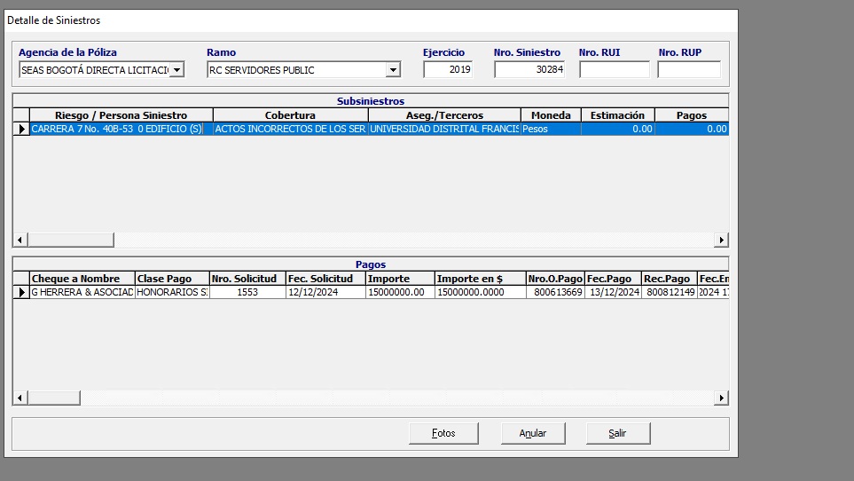

1. **INCONSISTENCIA FRENTE AL SINIESTRO 30251 RUI 27511**

* Se actualiza y se relaciona en “BASE PRINCIPAL” del archivo de Excel “Pagos realizados por Aseguradora Solidaria con cargo al seguro**”** fila 117.

**LOS PUNTOS 6 Y 7:**

**Con el fin de evitar inconsistencias: Se actualiza la base de datos y certificado a la fecha con el fin de que tenga coherencia, por favor tener en cuenta el último certificado y ultima base enviada dado que las reservas tienen movimientos todos los meses. En efecto, se aclara lo siguiente:**

**La base tiene el nombre de ANEXO TECNICO UNIVERSIDAD DISTRITAL 994000000096 la cual contiene los siguientes nombres internos:**

**RESERVA: $ 79.357.145: Dicha suma está COMPROMETIDA por gastos de defensa aprobados, pero no pagados.**

**PAGOS TOTALES: $2.778.415.711: Dicha suma corresponde a los siguientes pagos efectuados:**

**$997.016.340 por gastos de defensa.**

**$1.751.399.371 por el pago al presente proceso No. 170100-0055-19 (Se anexa de nuevo el comprobante de pago)**

**$15.000.000 SINIESTRO 30284** **Se trata de un pago de honorarios correspondiente al proceso de responsabilidad fiscal No. 170100-0238-19 de la Contraloría de Bogotá, pago de honorarios que se le efectuó a la firma del Doctor Herrera por la defensa de Aseguradora Solidaria en el prenombrado proceso – Se anexa comprobante de pago en PDF (Nombre del documento: INCONSISTENCIA EN CUANTO AL SINIESTRO 30284) con la factura y soporte de pago, aclarando que el soporte de pago esta por la suma de $56.781.000 - en razón a que se paga conjuntamente con otras facturas, pero el pago correspondiente a la defensa del proceso nombrado está inmersa en dicha suma.**

**$ 15.000.000 pagado por el SINIESTRO 31108: Se trata de un pago de honorarios correspondiente al proceso de responsabilidad fiscal No. 170100-0055-19 de la Contraloría de Bogotá, pago de honorarios que se le efectuó a la firma del Doctor Herrera por la defensa de Aseguradora Solidaria en el prenombrado proceso. POR FAVOR doctores de firma GHA me ayudan con las facturas de honorarios y si tienen el recibo de pago para probar dicho pago. Gracias**

**GASTOS DE DEFENSA: Relaciona todos los gastos de defensa que se han pagado por la suma de $997.016.340.**